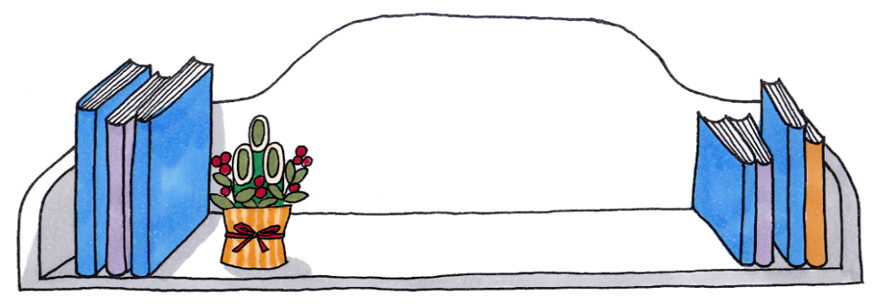
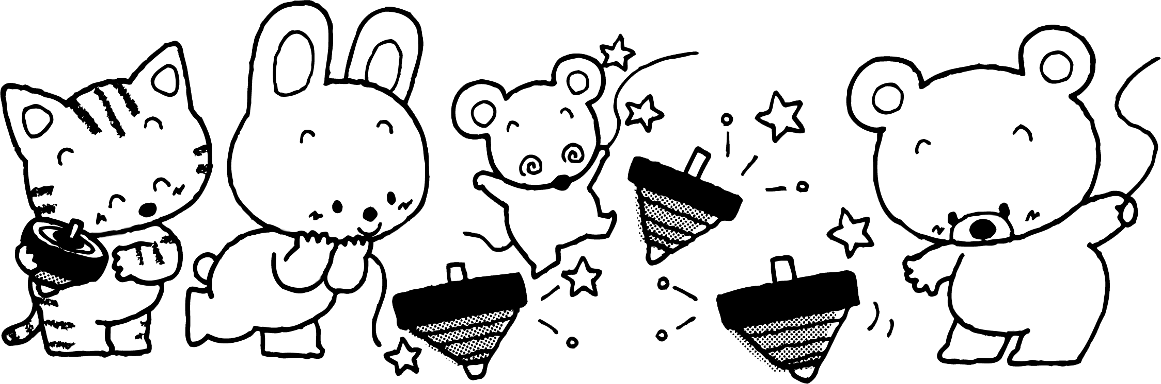
図書館だより

№６６
令和8年（2026年）1月発行
宇部市立原小学校 学校図書館

新しい年が始まりました。１月20日頃は「大寒」といって、１年で一番寒さが強まる頃といわれています。また、日本では、初雪、吹雪、みぞれ・・・など雪に関することばがたくさんあり、本の中での雪は、すてきなお話を盛り立ててくれます。この時期、雪に関する本を図書室にはたくさんおいています。雪の情景を思い浮かべながら、雪の物語を読んでみられませんか。
今年もよろしくお願いします。
3学期は学年最後のまとめの学期となります。読み忘れていた本などありませんか。新たな学年の準備として、たくさんの本を読んでほしいと思います。

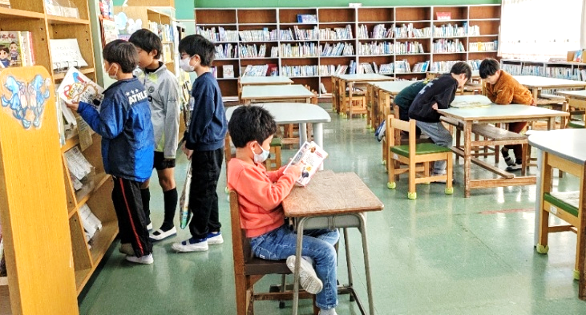
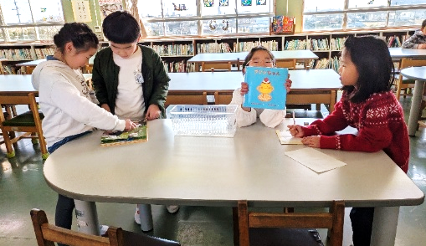

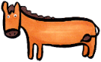

「クラスのみんながもっと本を読んでほしい」と言って、本をたくさん借りに来てくれました。

１月は馬が主人公の本を置いています。
毎月１月に人気者になるのが、干支の動物です。今年の干支である午（馬）は、干支の中でも、前向きなエネルギー・成功・繁栄のシンボルとして、日本人に親しまれてきた動物です。そんな馬が登場する本を図書室に置きました。

『ロバのロバちゃん』 ロジャー・デュボアザン：作・絵 くりやがわけいこ：訳 偕成社：発行
ロバのロバちゃんは自分の耳をかっこ悪いと思い、ほかの動物の耳をまねてみますが・・・心がほんのり温かくなり、自分の良さについて考えさせられます。

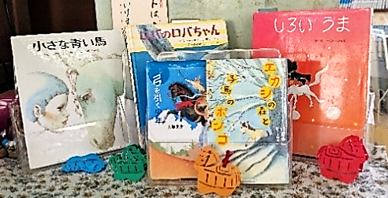
『しろいうま』 やなせたかし：作・絵 教育画劇：発行
アンパンマンの作者、やなせたかしさんの絵本です。絵の中の馬が、その中から飛び出し・・・最後は素敵な驚きがあります。

『小さな青い馬』 今江祥智：作 うのあきら：絵 ポプラ社：発行
のぼるは青い馬に出会い、父の不在の夜になると、一緒に山野を
かけまわりますが、子馬は自分のことを話してはいけなといいます。ところが、ある日、父が体調をくずし、のぼるは町へ医者を呼びに行こうとします。子馬との約束はどうなったのでしょうか。

『弓を引く少年』 大塚菜生：著 国土社：発行
第62回読書感想画課題図書。母の事故で心をとざした弦は、１枚の写真をきっかけに馬に再び馬に乗り始めます。馬や伯父との関わりながら、新しい目標(やぶさめ)がみつかります。

『エカシの森と子馬のポンコ』 加藤多一：作 大野八生：絵 ポプラ社：発行
第67回読書感想文課題図書。牧場からにげた子馬のポンコ。長老の木、エカシやカメムシとかかわりながら、大人になっていきます。

